Муниципальное бюджетное учреждение
дополнительного образования
Центр творчества «Радуга»
муниципального образования Тимашевский район

Методическое пособие
«Условия для создания благоприятного психологического климата на занятиях английского языка»

руководитель объединения «Счастливый английский»
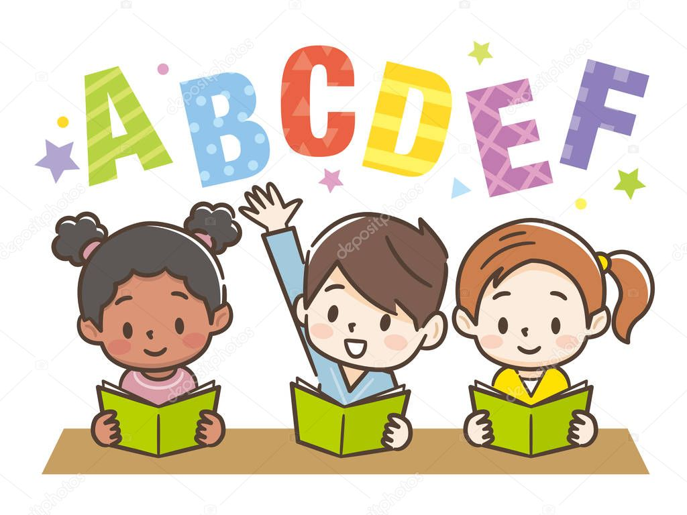
Бунякова Елена Владимировна

2021г.

Целью обучения учащихся иностранному языку является развитие их коммуникативной компетенции, то есть умению общаться. Сложность обучения усугубляется еще и тем, что овладение иностранным языком осуществляется в учебных условиях, а не в языковой среде. Однако все мы знаем, «Научить человека чему-то невозможно, пока он сам этому не захочет научиться" (В.Э. Мейерхольд). Чтобы учащийся захотел изучать иностранный язык нужно создать определенные условия, когда ему хочется слушать иностранную речь, говорить на иностранном языке, когда ему нравится выполнять упражнения и задания по ситуациям, теме и тексту, когда учащийся чувствует внимание педагога и товарищей к себе, когда он вовлечен в иноязычную деятельность и получает удовольствие от того, что он делает.
Т.е. речь идет о создании благоприятного психологического климата на занятие, который является важнейшим условием достижения иноязычной коммуникативной компетенции.
Очень часто мы, педагоги, так увлечены своими профессиональными приемами, что забываем о психологическом климате на занятие, который мы обязаны создать для получения желаемого результата.
Какими бы способностями не обладал учащийся, но если он не уважает или боится педагога творчества и качества обучения нам не дождаться.
Создание психологического климата в группе является одной из наиболее важных и наиболее сложных задач в работе педагога с детьми. Климат выступает своеобразным условием, обеспечивающим развитие личности: на его фоне ребенок либо раскрывается, проявляет свои дарования, активно взаимодействует с педагогом и другими членами группы, либо напротив, становится пассивным, замкнутым, отстраненным.
Для создания благоприятного климата педагог должен выполнять три функции.
Первая функция – «открытие» ребенка на общение», которая призвана создать ему комфортные условия на занятии.
Педагогические операции:
1. Выбор пластической позы.
Поза, которую принимает человек, содержит в себе большое количество информации, не требующей специальной расшифровки, она легко прочитывается даже ребенком. Трансляция информации с помощью пластического образа влияет на настроение, самочувствие, поэтому поза педагога на занятие способствует или препятствует их «открытию» на общение.
Допустим, преподаватель находится в так называемой позе льва (широко расставленными руками опирается на край стола). Как это влияет на детей? Они внутренне «сжимаются», опускают глаза, бояться взгляда педагога, и понятно, что доверительного общения между ними не будет.
2.Установление личного контакта
Личный контакт может устанавливаться различными способами: вербально, визуально, тактильно.
Вербальный контакт осуществляется посредством слов. Это может быть обращение к учащемуся по имени. (Согласитесь, что зачастую мы называем лишь фамилию ученика).
Визуальный – это контакт глаз. Человек взглядом передает свое настроение, свою симпатию и свое требование. Неслучайно в начале занятия педагог просит детей подняться для приветствия. В этот момент глаза примерно на одном уровне, что способствует визуальному общению.
Тактильный контакт производится через прикосновение и является наиболее тонким и даже интимным видом коммуникации. К этому виду связи в большей степени тяготеют дети дошкольного и младшего школьного возраста, чтобы ощутить близость в результате непосредственного прикосновения к педагогу, дотронуться до ее стола или вещей.
Вторая функция – демонстрация расположенности
Это так называемое зеркальное отражение. Демонстрируя свои чувства искренней радости, благожелательность, расположенность, человек тем самым влияет на улучшение самочувствия окружающих людей, человек в ответ получает ту же реакцию, которая усиливает его положительные эмоциональные переживания. В итоге выигрывают все.
Представим себе на секунду состояние учащегося, взирающего на разъяренного, кричащего педагога. А ведь ему находиться на занятие целых 45 минут, в течение которых у него не будет возможности «разрядиться», снять свое психическое напряжение. Такая возможность появиться только на перемене. И вот перемена заканчивается, и начинается следующее занятие. А если все повториться? Тогда ребенок выйдет с занятия абсолютно больным, и завтра с ним будет работать уже психотерапевт.
Третья функция - «просьба о помощи»
В целях создания положительной репутации учащемуся, повышения его самооценки, когда бы ребенок поверил в себя, свои силы, свои способности, преподаватель обращается к нему за помощью и тем самым действительно «возвышает» его. Непременными условиями здесь выступают три положения: во-первых, помощь, о которой просят ребенка, должна быть посильной для него; во-вторых, эта помощь должна реально осуществляться, в-третьих, форма обращения должна быть этически выдержанной. После того, как помощь оказана, следует поблагодарить учащегося за участие, которое он принял, за то облегчение, которое доставил своими усилиями.
Немало важное место в создании психологического комфорта занимает оценка. Часто идя на занятие, учащийся переживает о том, какую оценку он получит. Педагогическая оценка предполагает оценивание проявляемого качества, но не личности ребенка в целом. Педагог часто забывает о таком виде оценки как поощрение. Ведь давая оценку, в первую очередь, нужно поднять ребенка в его собственных глазах и создать ему положительную реакцию коллектива. Необходимо, чтобы каждый ребенок побывал на «пьедестале» своих достижений. Если это ребенку удастся сделать, то возможно ему самому не захочется спускаться вниз.
Известно, что каждое занятие и каждый из его элементов имеют свой содержательный, методический и психологический аспекты. Под психологическим аспектом занятия понимается функционирование психологических процессов (восприятие, запоминание, мышление) в речевой деятельности учащихся, а также межличностные отношения группы «учащиеся плюс педагог» и атмосфера общения, которая является следствием этих отношений и определяется объективными условиями, в которых проходит занятие. Часто именно психологический компонент оказывается ведущим, и эмоциональный тон занятия определяет результат обучения. Даже если занятие подготовлено методически правильно, оптимальный результат не будет достигнут, если не учтены взаимоотношения между учащимися в группе, между учащимися и педагогом, а также объективные условия, в которых проходит занятие. Большинство педагогов согласно с тем, что, входя к детям, педагог должен оставить за дверью свое плохое настроение, раздражительность. Приветливая улыбка, бодрый вид, увлеченное энергичное настроение – необходимые предпосылки для создания благоприятного фона речевого общения.
Начало занятия характеризуется не только сообщением темы, плана занятия, но и обсуждением организации учебной деятельности в ходе занятия, отдельных этапов занятия, совместным с учащимися формулированием целей и задач занятия и способов их достижения, введением в атмосферу иноязычной речи, установлением контакта с учащимися и настрой на продуктивное общение.
Организационный момент необходим для мобилизации языкового материала, соответствующего теме, и включение в языковую среду, которые позволяют перейти к содержательной части занятия, а так же для создания благоприятной психологической атмосферы (эмоциональная разрядка, снижение усталости, повышение уровня внимания, установление контакта в группе). Для установления эмоционального контакта можно использовать упражнение-игру «Round about». Учащиеся передают по кругу (бросают друг другу) мяч («round») и высказываются о («about») своих чувствах, физическом и эмоциональном состоянии, настроении. Это упражнение может быть монологическим, когда каждый учащийся высказывается одной фразой, без комментариев и вопросов со стороны других участников игры; а может стать диалоговым, если в ответ на высказывание последуют вопросы или комментарии.
Например:
I’m fine (not so good, not bad, so-so, terrible, sleepy, humorous, and excited).
I’m in good (bad) mood today I feel like singing and dancing today, because it’s my birthday.
I don’t feel like writing, because I have no copy book.
Между педагогм и учащимся может состояться такой диалог:
Т - How are you ?
Р - I’m terrible today.
Т - Why are you feeling so bad?
Р - Because I have a headache.
Р - I’m afraid of test.
Т - Have you done your homework?
Р - I had no time, because I had a birthday party yesterday.
Можно разнообразить это упражнение, используя невербальные средства (пантомима, рисунок). Это позволяет развивать навык интерпретации невербальной информации, с другой стороны, практиковать правильное интонационное оформление речи и употребление вопросительных предложений.
Бывают случаи, когда учащимся трудно говорить о своем эмоциональном состоянии из-за внутренней скованности, неустановленного контакта в группе или просто из-за нехватки языковых средств. Преодолеть это можно, интерпретируя это упражнение следующим образом: педагог заготавливает маски (это более трудоемко, но и более увлекательно, напоминает театрализованное действие) или карточки с изображением разных эмоциональных состояний. Они прикрепляются на спины участникам игры. Сами «носители» не знают, что изображено у них, но видят изображение партнера. Задание: в пантомиме передать содержание изображения, а «носители», задавая вопросы-переспросы (Am I sad? Have I a headache?), пытаются угадать. Можно предложить самим учащимся изготовить такие маски, карточки дома.
Используя такие упражнения-игры, педагог всегда может отследить и скорректировать эмоциональное состояние учащихся, помочь преодолеть какие-то негативные ощущения. Этой цели может служит и упражнение с условным названием «Комплимент» (название отражает суть высказываний учащихся – это вербальное выражение положительных эмоций по отношению партнеру). Данное упражнение помогает установлению и поддержанию контакта, как результат - достижение состояния готовности к общению; способствует установлению благоприятного психологического климата для дальнейшей коммуникации; влияет на изменение состояния, самочувствия, поведенческих установок.
Обычный диалог формата «Hello! How are you ? – Fine, thanks» не устраивает, так как ответы на поставленный вопрос могут быть отрицательно окрашены «So-so. Not very good. Not bad. Terrible!»
Конечно, диалог можно продолжить, осведомившись о причинах плохого настроения, но не всегда ответ на этот вопрос бывает адекватным (правдивым или правильным с языковой точки зрения), и тогда цель данного коммуникативного акта - установление контакта, положительный настрой – не будет достигнута. Поэтому данное упражнении подразумевает перевод такого диалога из разряда фатического общения в разряд полноценного коммуникативного акта, комплексная цель которого включает положительную мотивацию на занятие с одной стороны; максимально быстрое введение в иноязычную языковую среду с активизацией необходимых для последующей работы языковых структур с другой; формирование коммуникативных навыков в рамках социальных норм с третьей. Это же упражнение возможно использовать и как рефлексивное в конце занятия. В этом случае его задачей на первом месте остается поддержание положительной мотивации, а на втором – подведение итогов занятия, само- и взаимооценивание результатов работы, на третьем – повторение пройденного материала. Если учащиеся еще не знакомы с таким упражнением, необходима короткая беседа о том, что такое комплимент, зачем нужно говорить комплименты, когда это уместно. Варианты упражнений подбираются соответственно учебной ситуации, уровню владения языковым материалом и состоянию психологического климата на занятиях. Можно предложить использовать следующие варианты упражнения «Комплимент»:
- Комплимент внешности. Посмотри на своего партнера и скажи ему, как он сегодня выглядит, используй известные тебе прилагательные для описания внешности. Начни свое высказывание с обращения по имени. Используй модель «Ты сегодня такой…!» - “You are so … today!”
- Комплимент-похвала. Скажи своему другу, что у него хорошо получается. Используй модель “I think, you are good at …” “I think, you can do … very well”
- Комплимент в чувствах. Скажи, какие чувства ты испытываешь, общаясь с одноклассниками. Используй выражения “I feel like …”, “I am happy/ I am glad/ It’s nice to work with you/that you are my friend….”. Можно попросить продолжить фразу объяснением “because you are so …
- «Поделись радостью». Перечисленные выше фразы могут относиться не только к процессу работы и общения с одноклассниками, но вообще к событиям жизни учащихся. Интерпретировать это упражнение можно используя известные учащимся глаголы. Это упражнение позволяет отработать употребление инфинитивной конструкции. Например, “I am happy to get a good mark”, “I am glad to meet my friend after holidays”, “It’s so nice to have a picnic on Sunday”.
Эти упражнения могут использоваться так же и как рефлексивные. Например, Комплимент-похвала: При изучении темы «Характер» по ходу урока выделяются прилагательные, описывающие деловые качества, стиль работы, умственные способности, поведение (clever, quick-minded, cute, active, passive, hard-working, energetic, enthusiastic, helpful, talkative), используя которые, ребята могут подвести итог урока, оценить свою активность и качество, стиль работы на занятие. При этом комплимент не должен звучать лестью, т.е можно предложить варианты моделей “You are so …. and …., but a bit …
- Комплимент –подарок (сюрприз). Сделайте своему другу подарок к празднику. Этот «подарок» может быть визуальным (рисунок), вербальным (обозначить словом), невербальным (пантомима). Используйте фразу “I’d like to give you a … as a present for …(holiday, your birthday, Christmas…)” Можно попросить объяснить, почему выбрали такие подарки друг для друга, и это объяснение тоже может звучать как комплимент. Такое упражнение может сочетаться с другими, например, с комплиментом-пожеланием.
- Комплимент-предложение. Предложи своему другу самое вкусное блюдо, чтобы поднять его настроение. Или предложи провести вместе время. Используй фразы “Let’s do… Let’s go… Let’s have… Let’s eat…” (Подходит для урока повторении по любой теме в 5 классах)
Важно учить отвечать на комплименты: благодарить, давать ответные комплименты. Это позволяет практиковать учащихся в диалогической речи, знакомит с этикетными моделями.
Приведенные выше упражнения являются примером соединения обучения иноязычной речи и элементов психологического тренинга. Используемые на занятиях упражнения такого характера можно объединить в следующие группы:
1) Упражнения, формирующие уважительные отношения между учащимися в группе: познакомиться, узнать цели и задачи каждого при работе в группе, создать атмосферу доверия, развивать внимание, формировать интерес к партнерам в группе, мотивировать на дальнейшее совместное обучение
2) Упражнения, помогающие сплочению: создают благоприятную атмосферу для групповой (командной) работы, вырабатывают чувство коллективизма, создают условия для чувства эмоциональной поддержки, развивают самосознание учащихся, ответственность за свою работу в группе и работу группы как единой сплоченной команды
3) Упражнения, развивающие способность к адекватному восприятию, пониманию партнера: позволяют узнать особенности других людей, научиться понимать эмоциональное состояние, преодолеть неприятие, научиться владеть средствами вербального и невербального общения
4) Упражнения, развивающие коммуникативные навыки: использование этой группы упражнений позволяет преодолеть барьеры в общении, развивать навыки публичных выступлений, навыки выражения и аргументирования собственного мнения
5) Упражнения, позволяющие формировать рефлексивные навыки:
Работа педагога иностранного языка должна быть направлена на формирование устойчивой мотивации достижения успеха, с одной стороны, и развитие учебных интересов – с другой. Педагогом должны создаваться условия для переживания учащимся успеха и связанными с ним положительных эмоций. Для этого рекомендуется ставить перед учащимся такие задачи, которые будут ему посильны, выполнимы, так как они соответствуют его возможностям или находятся в зоне его ближайшего развития.
Наличие благоприятного климата на занятие обеспечивает ребенку не только защищенность и психологический комфорт, но и возможность продуктивной работы и творчества.
Необходимо помнить и никогда не забывать!!!
- Перед началом занятия лучше «оставить за дверью» плохое настроение.
- Самый приятный звук для человека – это его имя.
- Помните, что «плохой ученик» не означает «плохой человек».
- Не сравнивайте успехи отдельных учащихся.
- Если ребенка постоянно критикуют, он учиться ненавидеть.
- Если ребенка высмеивают, он становится замкнутым.
- Если ребенка хвалят и поддерживают, он учится быть благодарным и учиться ценить себя.
Таким образом, педагог имеет возможность выбрать не только методику, но и инструменты преподавания. Основным фактором создания благоприятного психологического климата на занятие английского языка является правильная, хорошо продуманная организация занятия. Для этого педагог должен быть сам подготовлен к проведению занятий. Любая методика может не дать результата, если педагог сам до конца не понимает, что он делает, зачем, какой результат планирует получить, мало времени уделяет подготовке к занятиям, сам психологически не готов быть лидером при проведении занятия.

